מְשֻׁלָשִׁים

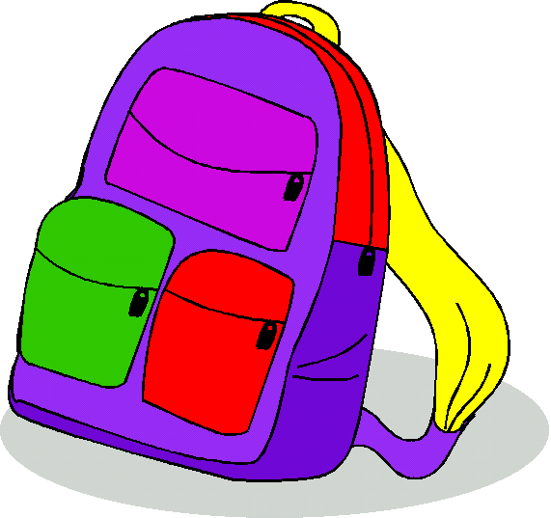

צִבְעוּ אֶת הַמְשֻׁלָשִׁים בַּצְבָעִים: כָּחֹל, אָדֹם, צָהֹב.

כַּמָה מְשֻׁלָשִׁים צְבַעְתֶם בְּכָחֹל?
כַּמָה מְשֻׁלָשִׁים צְבַעְתֶם בְּאָדֹם?
כַּמָה מְשֻׁלָשִׁים צְבַעְתֶם בְּצָהֹב?

